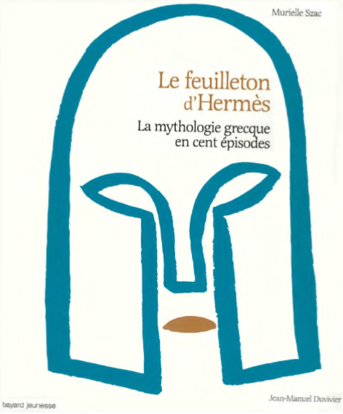
Episode 1, Où l’on assiste à la naissance d’Hermès

Le soleil se levait à peine quand Hermès sortit du ventre de sa mère.
Il s’étira, bâilla et sauta aussitôt sur ses pieds. Puis il courut à l’entrée de la grotte où il venait de naître, pour admirer le monde.
« Comme c’est beau ! » murmura-t-il.
C’était une bien étrange naissance. Avait-on jamais vu un enfant qui, aussitôt né, se mette à marcher et à parler ?
Mais cet enfant-là vivait au pays des dieux. Cet enfant-là vivait au commencement du monde. En des temps mystérieux, où tout était possible.
Ce qu’Hermès découvrait ce premier matin de sa naissance était un paysage d’une rare beauté.
La grotte où il venait de voir le jour était creusée en haut d’une très haute montagne. À ses pieds s’étendaient de belles collines herbeuses. On était le quatrième jour du mois de mai, et le printemps éclatait.
L’enfant mit la main devant ses yeux, pour se protéger du soleil qui montait.
Il regarda longuement les petites taches blanches sur l’herbe verte : c’étaient des troupeaux de moutons.
Il regarda longuement les petites taches mauves sur l’herbe verte : c’étaient des arbres en fleurs.
Un oiseau passa dans le ciel en traçant de grands cercles. Une bonne odeur parfumée flottait dans l’air.
Hermès eut soudain envie de rire, de rire aux éclats, tant la vie qui commençait lui paraissait belle.
C’est alors que de l’intérieur de la grotte une douce voix l’appela. C’était Maïa, sa mère. Elle avait de longs cheveux de soie et un regard de miel. Elle sentait bon la maman.
Hermès rentra dans la grotte. « Où est mon père ? », demanda-t-il.
Maïa eut un étrange sourire : « Il est partout et nulle part. »
Hermès s’écarta brusquement de sa mère et tapa du pied sur le sol : « Mais je veux le voir, moi ! »
« Chaque chose en son temps », répondit Maïa en passant la main dans les cheveux bouclés de son enfant.
Le soleil était déjà haut dans le ciel quand Hermès sentit qu’il avait faim.
Sa mère s’était endormie, et il l’avait suivie dans le sommeil, niché tout contre elle.
Sans faire de bruit, il se dégagea des bras de Maïa et décida de partir à l’aventure.
Il espérait bien trouver sur cette belle Terre quelque chose qui lui fasse plaisir.
Hermès s’habilla sans faire de bruit d’une peau de mouton. Il jeta un sac sur son épaule, et quitta la grotte.
Puis il dévala sans se retourner les pentes de la très haute montagne. Il sifflotait gaiement en marchant d’un bon pas.
Soudain son pied heurta ce qu’il prit pour un gros caillou vert. Le caillou roula quelques mètres devant lui.
Hermès s’arrêta et le ramassa. Ce n’était pas un caillou mais une carapace de tortue !
« Ça peut toujours me servir », se dit-il. Et il la glissa dans son sac.
Un peu plus loin, Hermès aperçut sur le bord de la route de gros arbustes aux feuilles luisantes. Une odeur forte qui picotait le nez s’en dégageait.
C’était du laurier, l’arbre sacré du dieu Apollon.
Hermès ne le savait pas encore.
Mais, comme il en aimait le parfum, il cassa une branche de laurier et la glissa dans son sac.
« Ça peut toujours me servir », se dit-il.
Un peu plus loin encore, Hermès arriva près d’un étang. Une forêt de tiges souples se balançait autour de lui.
Il crut les entendre murmurer : «Bon-jour, jourbon, bon-jour ... »
Comme il était d’un naturel poli, il salua lui aussi les longs roseaux.
Puis il en glissa quelques-uns dans son sac, en se disant : « Ça peut toujours me servir. » Et il continua son chemin.
Il n’était pas encore bien grand, et la forêt de roseaux le cachait presque entièrement. C’est ainsi, dissimulé, qu’il arriva devant un troupeau de vaches.
Ces vaches étaient magnifiques. Elles possédaient de longues cornes recourbées. Leur peau luisait au soleil.
La tête relevée, elles observaient le monde autour d’elles avec une élégance étonnante.
Elles étaient si blanches et si fières qu’Hermès fut certain d’avoir découvert les plus belles vaches du monde.
Il eut très envie de jouer avec elles. Il rêvait de grimper sur leur dos pour une promenade royale. Il rêvait de se glisser sous leur pis pour boire leur lait.
Humm, comme il devait être bon, ce lait chaud et mousseux ! Hermès, qui commençait à avoir très faim, en eut l’eau à la bouche.
Il jetait des regards de tous côtés sans apercevoir de berger.
Personne ne semblait veiller sur ce troupeau.
Alors il décida de se servir. Mais il lui fallait faire preuve d’astuce.
Hermès s’allongea un instant sur le talus d’herbes fraîches pour réfléchir.
Les papillons voletaient autour de lui, le soleil lui chatouillait le cou.
Comment allait-il s’y prendre pour voler ces vaches, sans se faire repérer ?

